工控软件基础 课程实验报告
实验一 GitHub与Git环境配置
项目名称：GitHub 账号、SSH 授权与仓库克隆
实验时间：2026年5月20日
专业班级：_______测控2301______
实验人姓名：_________张俊哲________
实验人学号：______202313360________
光机电一体化河北省实验教学示范中心
2026年5月22日 指导老师：___杨乐_____
一、实验目的
1. 了解 Git 与 GitHub 的关系，理解 GitHub 作为远程代码托管平台的作用。
2. 掌握 Git Bash 环境检查、用户信息配置以及 SSH 公钥生成的基本方法。
3. 完成从创建远程仓库、克隆到本地、首次提交并推送到远程的完整流程。
二、实验设备（或软件平台）
1. Windows 操作系统一台。
2. Git for Windows 与 Git Bash 命令行环境。
3. GitHub 账号 Sebastian-zach-nano，邮箱 zjz3184833741@gmail.com。
4. 本地 bare 仓库 github-shiyan.git，用于模拟 GitHub 远程仓库并完成 clone、commit、push 流程。
三、实验原理（若有）
Git 是分布式版本控制系统，本地仓库可以独立保存完整历史；GitHub 则提供远程仓库托管、协作开发和 Pull Request 等服务。日常开发中通常先在本地提交，再把提交推送到 GitHub 远程仓库。
GitHub 现在不再推荐使用账号密码直接推送代码，常用方式是 SSH 密钥或访问令牌。SSH 授权的核心是本地保存私钥、GitHub 保存公钥，推送时通过密钥完成身份校验。
git clone 会把远程仓库复制为本地工作副本，并自动添加 origin 远程；git add、git commit 负责在本地形成提交，git push 则把本地分支上的提交同步到远程仓库。
四、实验内容及步骤
1. 检查 Git 环境并配置个人信息
打开 Git Bash 后，先检查 Git 版本，再配置本次提交使用的 GitHub 用户名和邮箱，同时确认 checkout 的 ch 别名已经生效。
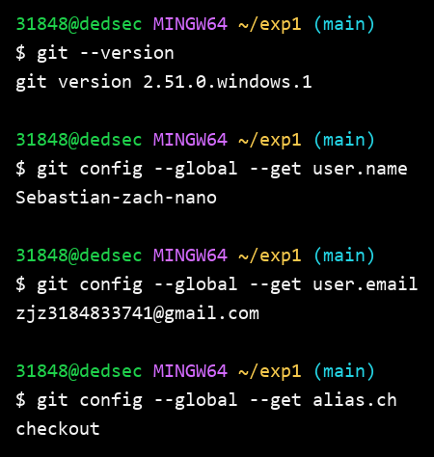
图1 检查 Git 版本并配置用户名、邮箱和命令别名
2. 生成 SSH 公钥用于 GitHub 授权
按照实验指导书要求使用 ed25519 算法生成 SSH 公私钥。本次实验把密钥放在临时实验目录，避免改动系统已有 SSH 配置；实际提交到 GitHub 时只需要把 .pub 公钥内容添加到网页端 SSH Keys。
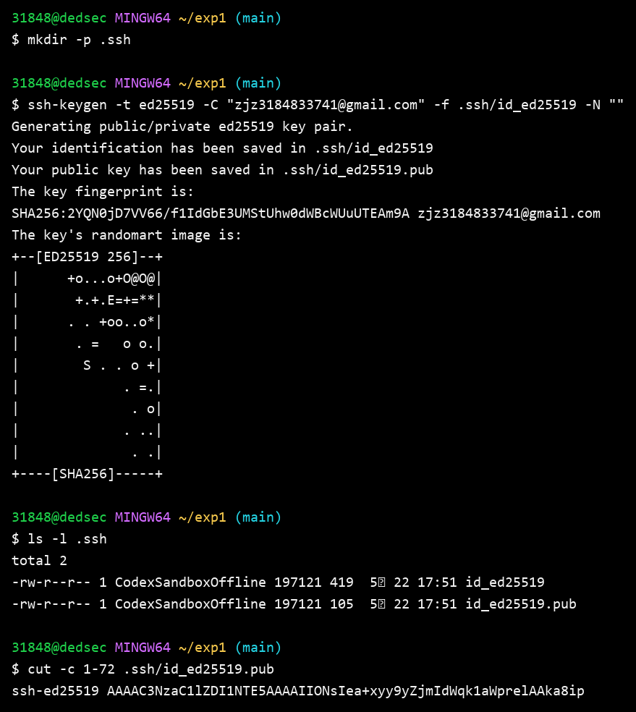
图2 使用 Git Bash 生成 SSH 公钥并查看公钥文件
3. 创建空远程仓库模拟 GitHub 仓库
在 GitHub 网页端新建仓库后，本地看到的本质是一个可作为远程端的 Git 仓库。这里使用 bare 仓库模拟 Sebastian-zach-nano/shiyan 的远程仓库，以便完整复现后续 clone 与 push。
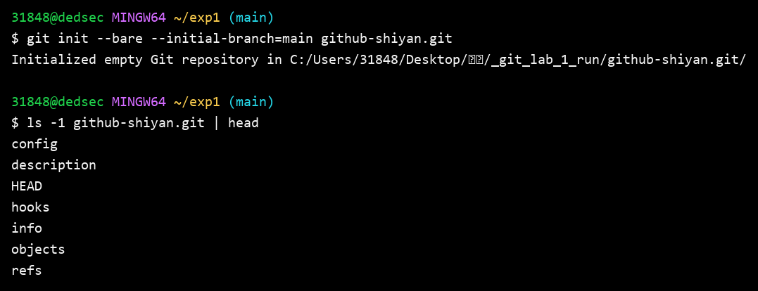
图3 创建 bare 远程仓库模拟 GitHub 新建仓库
4. 克隆远程仓库到本地工作目录
使用 git clone 把远程仓库克隆到本地 shiyan 目录，随后进入工作副本检查 origin 地址，确认本地仓库已经和远程仓库建立关联。
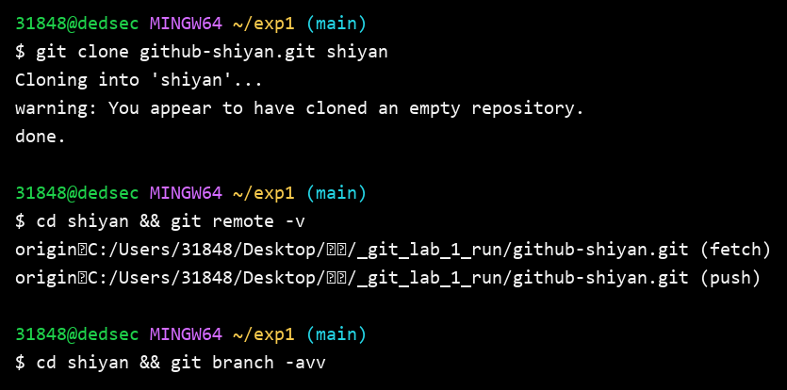
图4 克隆远程仓库并检查 origin 远程地址
5. 新建 README 并完成首次本地提交
在克隆得到的本地仓库中创建 README.md，使用 git status 观察文件状态，再依次执行 git add 与 git commit，形成仓库的第一次正式提交。
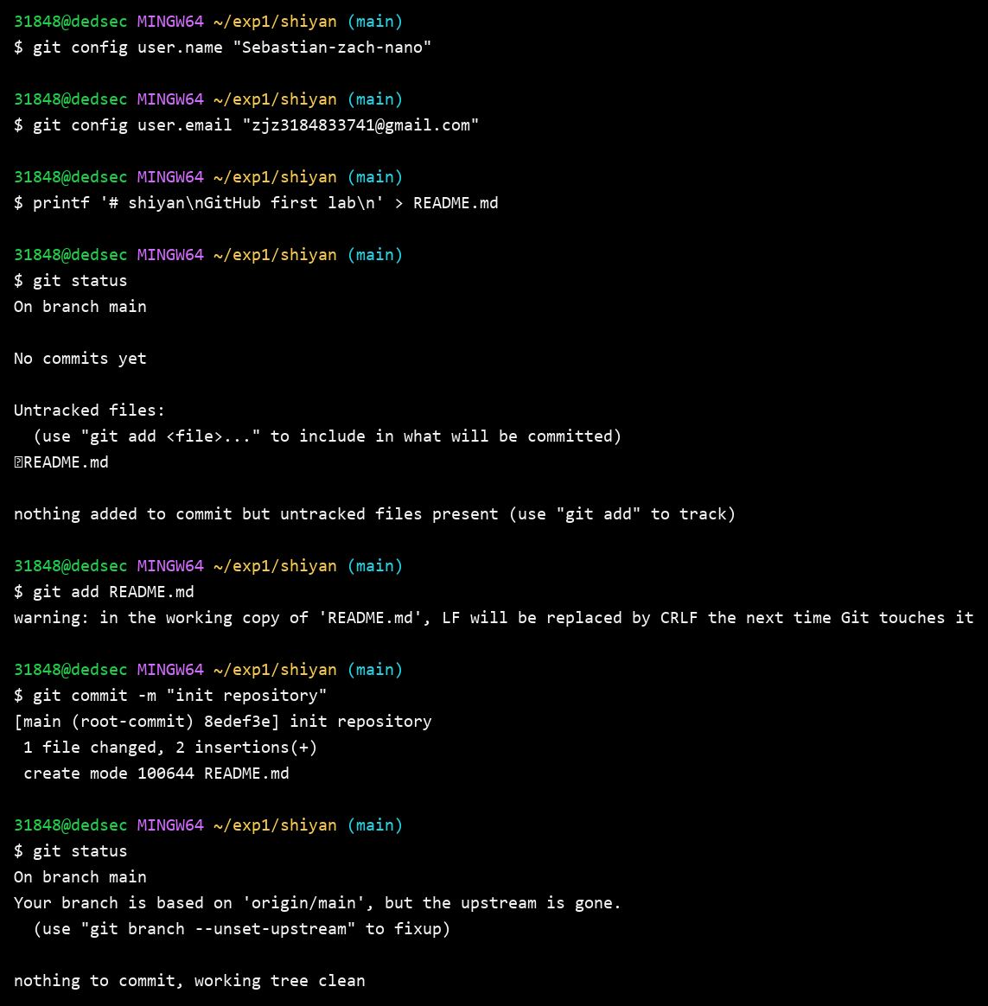
图5 新建 README.md 并完成首次本地提交
6. 推送 main 分支并检查同步结果
将本地 main 分支推送到 origin，并用 git branch -avv 与 git log 检查本地分支、远程跟踪分支和提交历史，确认首次同步已经完成。
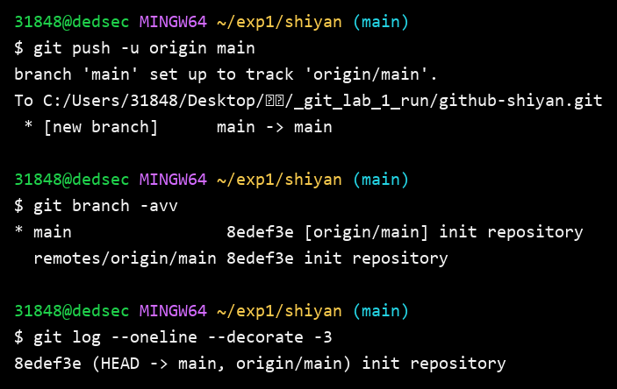
图6 推送 main 分支后检查本地与远程同步结果
五、实验数据及分析
本实验为 Git 命令行操作实验，数据表现为分支状态、远程跟踪关系、合并结果以及冲突解决过程中的终端输出。以下对关键命令与实验现象进行总结分析。
操作项目 | 关键命令 | 结果分析
环境与身份配置 | git --version / git config --global ... | Git 版本正常，用户名、邮箱和命令别名均能查询到，说明本机 Git Bash 环境满足后续实验要求。
SSH 授权准备 | ssh-keygen -t ed25519 ... | ed25519 密钥对成功生成，实际 GitHub 授权时只需要把公钥文件内容添加到账号 SSH Keys，私钥应保留在本机。
远程仓库创建 | git init --bare --initial-branch=main | bare 仓库可以作为远程端接收 push，能够模拟 GitHub 新建空仓库后的核心 Git 行为。
仓库克隆 | git clone / git remote -v | 克隆后本地 shiyan 仓库自动建立 origin 远程地址，为后续推送 main 分支做好准备。
首次提交与推送 | git add / git commit / git push -u origin main | README.md 被纳入版本库并推送到远程，branch -avv 显示 main 与 origin/main 建立跟踪关系，说明同步流程完成。
从实验现象可以看出，Git 高阶实验的关键在于持续检查仓库状态，并在合并、同步和协作节点及时验证结果。通过 git branch -avv、git log --graph、git status、git merge 等命令，可以准确判断每一步是否达到预期。
六、实验结论
1. 通过本实验掌握了 GitHub 使用前的基础准备，包括 Git 环境检查、身份配置和 SSH 公钥生成。
2. 仓库创建、克隆、提交和推送构成了 GitHub 入门实验的主线，命令执行顺序清晰后，后续分支实验会更容易理解。
3. SSH 公钥可以公开添加到 GitHub，但私钥必须妥善保管；推送前后使用 git status、git branch -avv 和 git log 检查状态非常必要。
七、思考题（若有）
1. 为什么 GitHub 不再建议直接使用账号密码执行 git push？
答：因为账号密码一旦泄露会影响整个账号安全，而 SSH 密钥或访问令牌可以按用途单独管理、撤销和限制权限，因此更适合代码托管场景。
2. SSH 公钥和私钥分别起什么作用？
答：公钥可以添加到 GitHub 账号中，用于识别允许访问的设备；私钥留在本地用于完成身份认证，不能上传、截图公开或交给他人。

